Автор: Гречана Олена Іванівна,
учитель інтегрованого курсу «Мистецтво»,
«Спеціаліст вищої категорії», Старший учитель,
НВК «Гімназія-школа» №27, м. Маріуполь, Україна
E-mail: gelenaaa@ukr.net

Впровадження елементів різних навчальних предметів
у курс «Мистецтво» та шляхи створення інтегрованих уроків

Анотація
Одним з найважливіших завдань сучасних уроків мистецтва є впровадження інтеграції з різними предметами та формування цілісної системи з якісно новими підходами до створення інтегрованого уроку. Це зумовлено тим, що саме інтеграція допомагає учням розуміти світ цілісно, мати уявлення про особливості створення творів мистецтва та його місце серед інших галузей науки та культури.
В статті наведені зразки інтеграції мистецтва з різними шкільними предметами, поради щодо варіантів створення інтегрованого уроку, які можуть допомогти учителю у підготовці до уроку.
Інтеграція, інтегрований урок, мистецтво, музика, образотворче мистецтво

Пригадайте індійську притчу про сліпих. Одного разу до них прийшов слон и кожен хотів з’ясувати, який він. Один сліпий доторкнувся до ноги, та сказав, що слон – це колона, другий доторкнувся до хобота і вирішив, що слон - це велика гілка дерева, третій помацав вуха та відповів, що слон – це велике опахало… І тільки мудра людина пояснила сліпцям, що причина полягає в тому, що кожен з них торкався різних частин тіла. Насправді, слон мав все те, про що вони говорили.
Традиційні шкільні уроки мають елементи, дещо схожі з цією притчею. На одному уроці учні вивчають хобот, на іншому – хвіст, на третьому вуха слона, а загальної картини не бачать.
В умовах сучасності, коли інформація постійно оновлюється, зростає обсяг, який необхідно опанувати учням за певний проміжок часу, виникає необхідність шукати шляхи, які допоможуть полегшити процес її засвоєння та навчити дітей бачити світ цілісно.
Найбільш ефективним шляхом для досягнення даної мети вважається інтегроване навчання.
Американський педагог Дж.Гіббоне висловлював думку, що інтегрувати – це поєднувати частини систем таким чином, щоб результат об’єднання в сумі перевершував їхнє значення до взаємодії.
У статті ми розглянемо, яким чином можна інтегрувати в курс «Мистецтво» елементи інших предметів та шляхи створення інтегрованого уроку.
Інтеграція - це глибоке взаємопроникнення, злиття, наскільки це можливо, в одному навчальному матеріалі узагальнених знань з різних видів мистецтва та інших галузей. У контексті уроків художньо-естетичного циклу – це гармонійна взаємодія різних видів мистецтв, скерована на заохочення учнів до пізнання світової мистецької спадщини, розуміння зв’язків мистецтва з життям та прагнення створювати власні творчі продукти.
Поняття «інтеграція» тісно пов’язане з поняттям «діяльнісний підхід» - це дозволяє організовувати активну, різнобічну, продуктивну, максимально самостійну навчально-пізнавальну діяльність учнів, вміння переносити власний досвід та способи дій з одних об'єктів на інші, що полегшує навчання і формує уявлення про цілісність картини світу.
Інакше кажучи, це така взаємодія між учнями коли кожен має свою частину досвіду та знання того, що ця частина потребує доповнення. У процесі обміну інформацією у взаємодії вони об’єднують свої знання про об’єкт вивчення та практичні вміння, починають розуміти взаємозв’язки між об’єктами оточуючого світу.
Предмет «Мистецтво» має дві головні змістовні лінії: образотворче та музичне мистецтво, та додаткові: театральне, хореографічне, кіномистецтво. Це дозволяє інтегрувати знання та вміння з різних галузей мистецтва на уроці. Однак не треба забувати, що так само можна інтегрувати в мистецтво літературу, «Я досліджую світ», математику тощо. Це суттєво розширить світогляд учнів. Характеризуючи твори з різних боків, ми формуємо емоційний інтелект учнів.
Наприклад, характер музичних творів можна описувати як музичною термінологію, так і за допомогою слів-порівнянь, кольорів, смаків, рухів, відчуттів, графічних та геометричних знаків тощо.
Так звучання віолончелі можна назвати оксамитовим, коричневим, теплим як чай, схожим на останні хвилини заходу сонця.
Музика, що виконана на челесті, може бути білою, дзвінкою, крижаною, металевою, на смак як дощ.
В образотворчому мистецтві, аналізуючи картину, можна уявити або дібрати музику, що відповідає її змісту та головній думці автора, відчути аромат, дібрати фактуру, дотик до якої відповідає стану героя твору (оксамит, скло, метал, хутро).
У хореографічному виступі можна побачити геометричні форми та фігури, в які об’єднуються танцюристи. За допомогою предметів, наприклад, фішок можна викладати на парті малюнки танцю або використовувати макети фігур людини для створення рухів танцюристів. Дивіться додаток №1: Гра «Імпровізована сцена», автор Гречана. О.І.
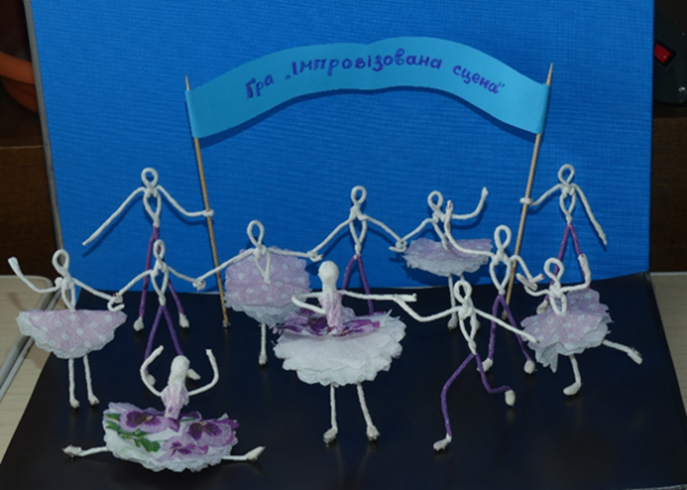
Під час знайомства з культурами різних народів, походженням музичних інструментів, народних іграшок, розписів бажано інтегрувати елементи географії. Достатньо витратити одну хвилину уроку на пошук країни, що вивчається на карті або подивитися, де тече Дніпро або Кальміус, перед тим, як розглянути картини художників на цю тему.
В якості елементів історії можна використати 1-2 фрази про подвиги козаків перед вивченням твору Є. Адамцевича «Запорізький марш».
У процесі такої роботи учні суттєво розширюють свій словниковий запас, вчаться мислити більш широко, розглядати об’єкти з різних точок зору. Такий підхід дозволяє реалізовувати наскрізний підхід у навчанні.
Коли ми активно працюємо з інформацією з різних галузей, ми отримуємо інтегрований урок.
Інтегрований урок - це спеціально організований урок, мета якого може бути досягнута лише при об'єднанні знань з різних предметів, спрямований на розгляд і рішення конкретної теми, що дозволяє домогтися цілісного, синтезованого сприйняття учнями досліджуваного питання, образного мислення та має практичну спрямованість.
У такому уроці головною виступає одна дисципліна, інші є допоміжними, вони її поглиблюють та розширюють. На уроках мистецтва це має такий вигляд - одну тему розкривають два предмети: музика та образотворче мистецтво. На першому уроці теми домінує один з цих предметів, на другому - інший. Але в кожному з них навчальний матеріал ілюструється засобами з інших предметів або мистецтв, при цьому забезпечується синхронність їх викладання. Наприклад, у темі «Карнавал тварин. Каміль Сен-Санс» у музичне мистецтво інтегрується кіномистецтво (мультиплікація), хореографія (імітація рухів тварин), література (вірші, загадки про тварин), образи тварин у картинах художників; в образотворче мистецтво інтегрується музика, елементи біології та географії ( місце проживання тварин та зовнішній вигляд), пісні про тварин, які вивчаються.
Таким чином, два інтегровані уроки курсу «Мистецтво» (музика, образотворче мистецтво) дають досить повну мистецьку картину світу, доповнену елементами з інших навчальних галузей.
Створення інтегрованого уроку - заняття досить не просте. Існує безліч нюансів, на які треба звертати увагу при підготовці до такого уроку. Розглянемо головні з них.
У НУШ пропонують дві схеми інтегрованих уроків: вертикаліні та горизонтальні.
Який вплив це матиме у предметі «Мистецтво»?
Горизонтальні зв’язки. Веселка - явище природи вивчається на «Я досліджую світ», число 7 – на математиці, веселка – 7 кольорів, 7 нот на мистецтві, казка про веселку – на читанні.
Вертикальні зв’язки. Читаємо казку про веселку, розглядаємо ілюстрації з веселкою, вчимо пісню про веселку, створюємо веселку через призму, рахуємо, змішуємо кольори, малюємо веселку - все це можливо на уроках мистецтва.
Перша схема більше підходить для вчителів початкових класів, які викладають музику самостійно. З її допомогою вони можуть інтегрувати одне поняття на всіх уроках.
Друга схема зручніша для вчителів-предметників музичного мистецтва та образотворчого мистецтва, яким дещо складніше синхронізувати свої уроки з іншими навчальними предметами протягом навчального року.
Як організувати інтегрований урок?
Мета уроку має бути спрямована на більш глибоке вивчення теми і практичне підкріплення теоретичних знань, що необхідно для кращого засвоєння матеріалу.
При підготовці до уроку можна скористатися традиційним планом.
1. Знаходження схожих тем та спільних інтересів у предметах, що планують інтегрувати. Вони необов'язково повинні бути ідентичні, головне - виявити загальні напрями даних тем і визначити мету майбутнього інтегрованого уроку.
2. Продумування структури уроку, методів, що будуть використані вчителем для роботи з учнями.
3. Вироблення сценарію уроку. Технологія, послідовність, дії вчителя.
4. Технічне прогнозування можливих пауз, переміщень учнів при створенні груп, розташування необхідного обладнання.
5. Визначення способів оформлення результатів роботи творчих груп та форм узагальнення та рефлексії.
Все це необхідно для більш раціонального використання часу, відведеного на урок.
При плануванні інтегрованого уроку зручно звертатися до інтелект-карт або їх різновидів. Вони дозволять розглянути тему з різних кутів зору, знайти спільні елементи в темі, що вивчається, спланувати форми роботи.
Інтелект-карта планування уроку може бути, наприклад, такою: (див. додаток №2)
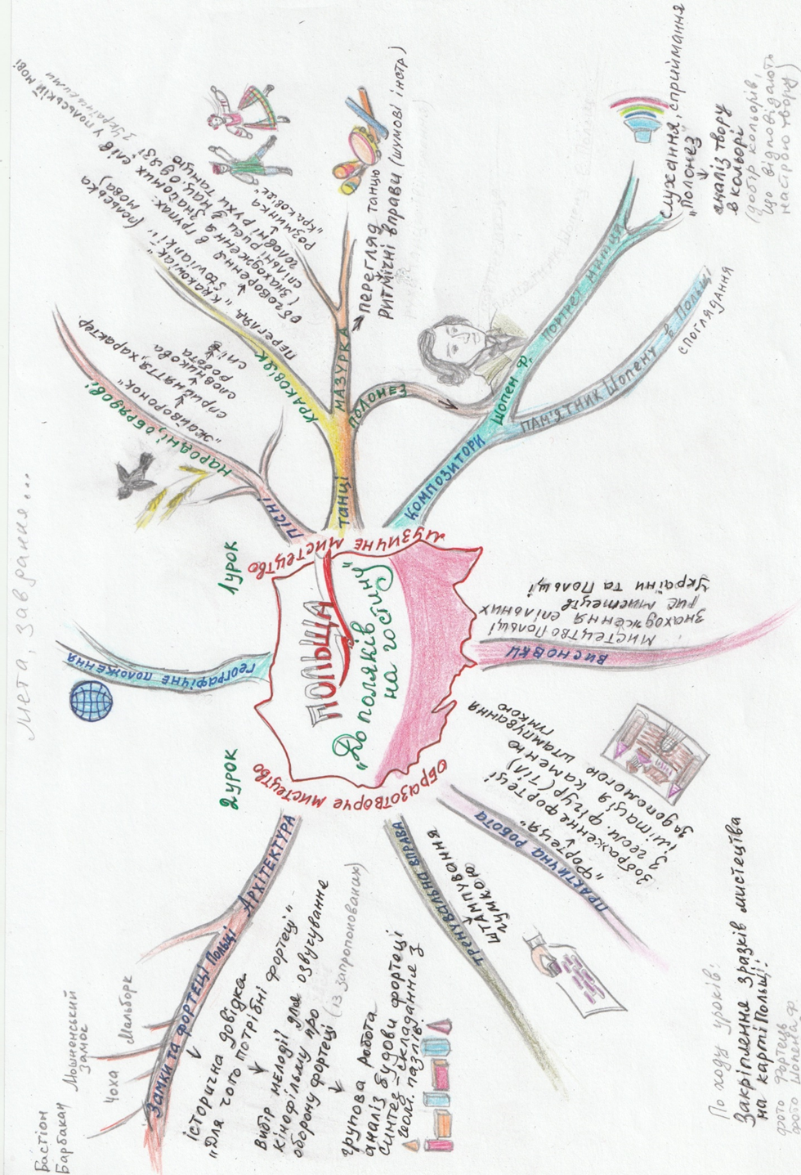
Даний зразок – це не кінцевий варіант уроку, а лише один з етапів його планування. Попереду ще корекція, відкидання зайвого, вибір інтерактивних методів, прописування важливих фраз тощо.
Основи роботи з інтелект-картами можна знайти на теренах інтернету.
Планування уроку може мати такий вигляд:
Додаток №3
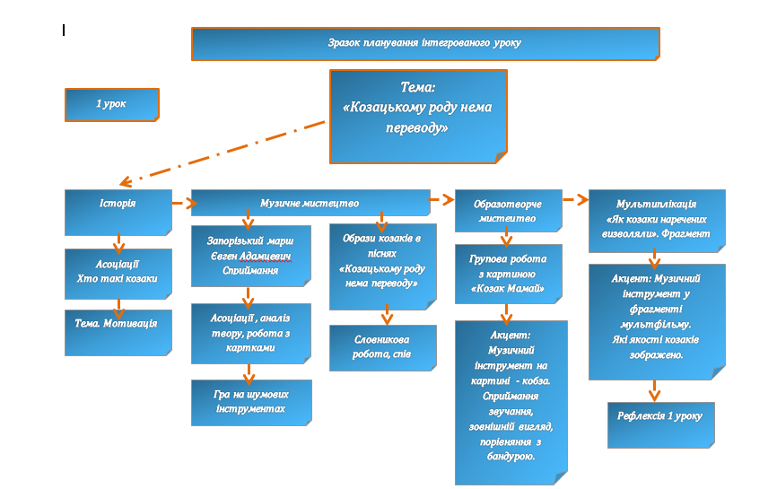
Додаток №4
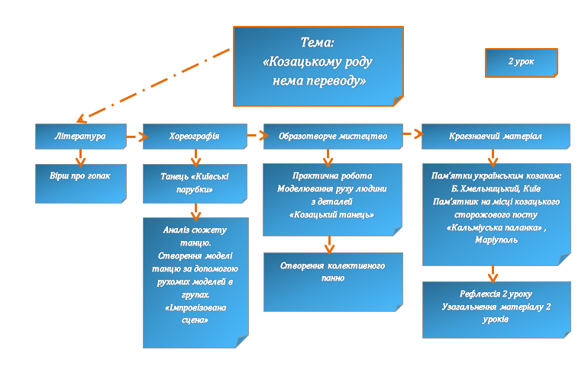

Результатом такої роботи може бути конспект уроку: «Козацькому роду нема переводу» http://ru.osvita.ua/school/lessons_summary/initial/45340/
На правильно організованому уроці учні зможуть самостійно знаходити спільні риси предметів вивчення та бачити їх цілісно.
Інтеграція предметів естетичного циклу - якісно новий рівень роботи з дітьми, що дозволяє впритул підійти до вирішення проблеми роз'єднаності предметів, методичних підходів у викладанні мистецтва.

Список джерел:
Інтеграція та інтегроване навчання. НУШ
http://nus.org.ua/articles/integrovane-navchannya-tematychnyj-i diyalnisnyj-pidhody-chastyna-1/
Інтегроване навчання: Міжпредметні зв’язки. НУШ
http://nus.org.ua/articles/integrovane-navchannya-tematychnyj-i diyalnisnyj-pidhody-chastyna-2/
Інтегрований урок та його аналіз http://osvita.ua/school/method/technol/714/

Зразки таблиць - додатків у збільшеному вигляді подано окремим файлом у листі, що надісланий із цією статтею.

Додаток №1 Гра «Імпровізована сцена»
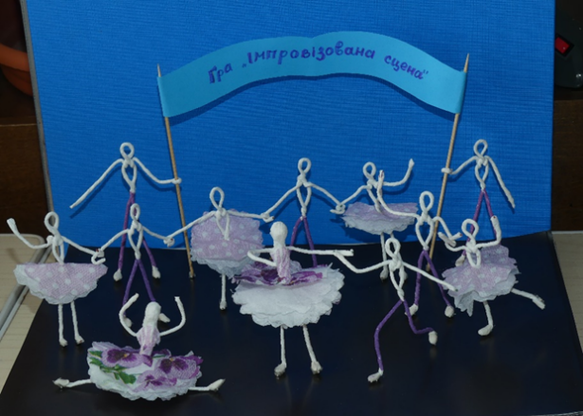
Зразки завдань та майстер-клас «Імпровізована сцена»: https://drive.google.com/drive/u/0/folders/1XGs3U-cKwMWQol0w2K6A3Y6gr-HflB-q
Додаток №2
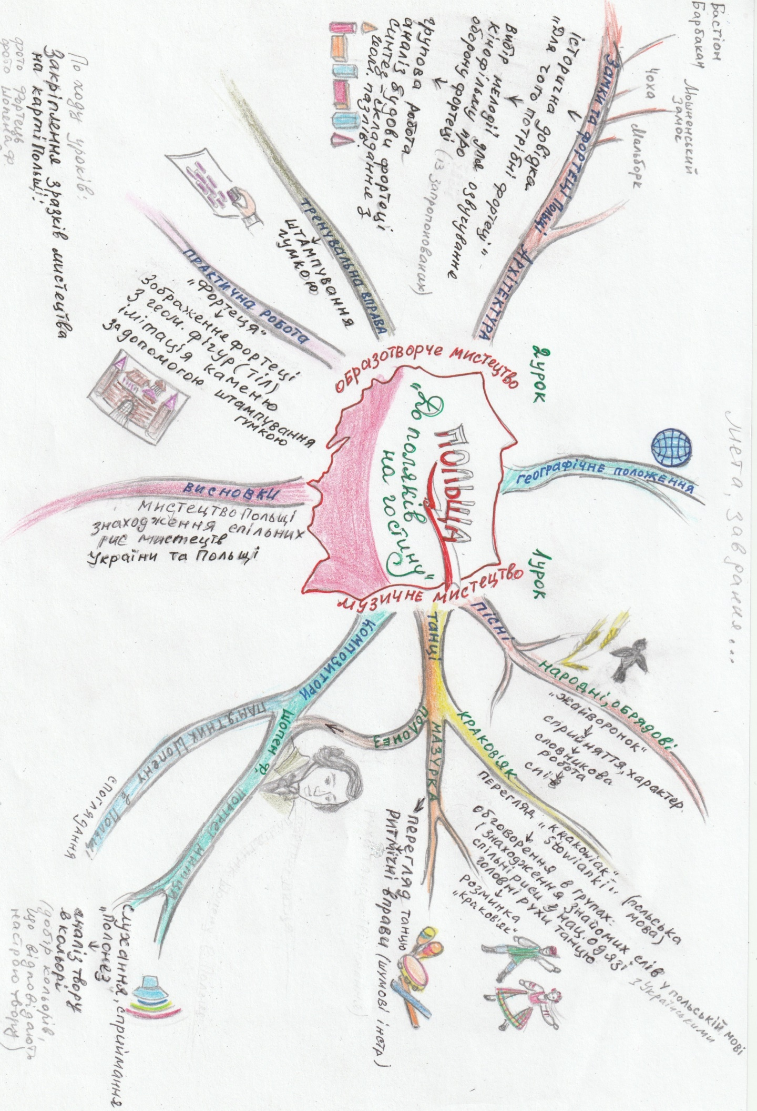

Додаток №3
Додаток №4
Конспект уроку «Козацькому роду нема переводу» http://ru.osvita.ua/school/lessons_summary/initial/45340/

